

Liebe Eltern, liebe Kinder,

wir, das Kindergottesdienstteam der evangelischen Kreuzkirche Bad Abbach, laden euch herzlich zu unserem Kindergottesdienst ein.

Wir singen, wir basteln, wir hören Geschichten und würden das gerne mit euch zusammen machen.  
Immer am ersten Sonntag im Monat treffen wir uns parallel zum Hauptgottesdienst um 10.00 Uhr in unserem Gemeindezentrum.

Zusätzlich haben wir vor Weihnachten und vor Ostern vier weitere Gottesdienste.

Die nächsten Termine sind:

|  |  |
| --- | --- |
| 05.05.2024  02.06.2024  07.07.2024  06.10.2024, im Anschluss Gemeindefest  03.11.2024 | 24.11 2024  01.12.2024  08.12.2024 Familiengottesdienst  15.12.2024 22.12.2024 |



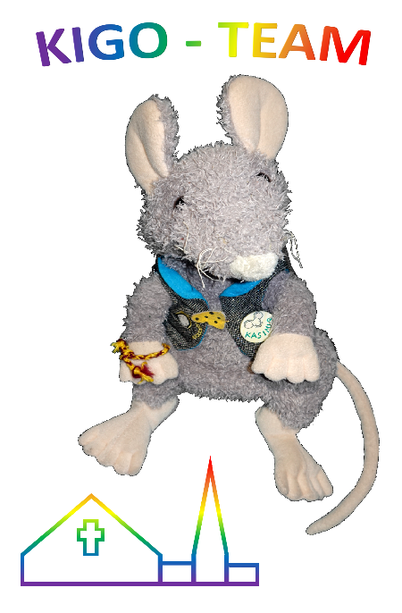

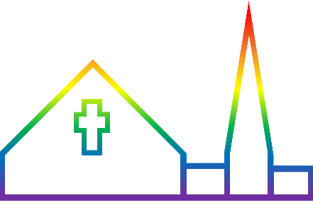

Schaut doch einfach mal vorbei!

Wir und unsere Kirchenmaus Kasimir freuen uns auf euch.



